Neue Radardaten zeigen: MH17 war nicht allein
14.11.2014 • 15:21 Uhr
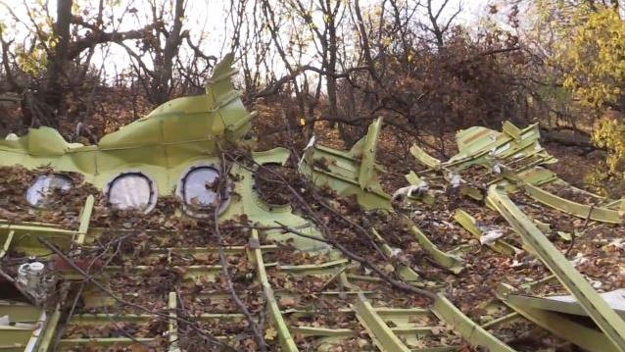
Quelle: Ruptly
Im Moment des Absturzes haben sich laut Radaraufzeichnungen Militärflugzeuge in der Nähe von MH17 befunden. Die neuen Radarbilder wurden von einem privaten Unternehmen für Flugsicherheit veröffentlicht.
Die Beraterfirma Aviation Safety präsentierte einen Ausschnitt der Ablesung einer russischen Radarstation in der Nähe von Rostov, nahe der ukrainischen Grenze, kurz vor und zirka 20 Minuten nach dem Absturz von MH17.
Laut Sergej Melnichenko, Geschäftsführer des Beratungsunternehmens, befanden sich ein oder zwei Kriegsflugzeuge in der Nähe des malaysischen Jets im Moment der Tragödie. Die Daten werfen Zweifel auf, ob die vor allem von westlichen Staaten bevorzugte Version, dass das Flugzeug von ukrainischen Rebellen mit einer Boden-Luft-Rakete abgeschossen wurde, so aufrecht erhalten werden kann.
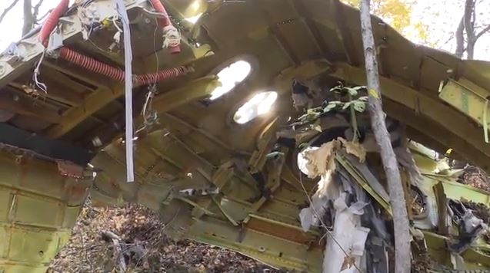
Quelle: Ruptly
Die Daten kommen „von einem Zentrum für Flugsicherung in der Nähe von Rostov,“ sagte Melnichenko der Tageszeitung Moskovsky Komsomolets. Um welches Zentrum und ob es sich um eine militärische oder zivile Flugsicherung handelt, gab er jedoch nicht preis. Er versicherte, dass „wir den Quellen absolut vertrauen, die geholfen haben, dies der Öffentlichkeit zugänglich zu machen.“
„Die Daten zeigen klar, dass im Moment des Absturzes und danach, sich Flugzeuge nördlich des Boing-Kurses bewegten. Höchstwahrscheinlich waren sie militärisch, denn die Punkte sind sehr nah beieinander. Der Schluss ist, dass sich dort entweder ein oder zwei Flugzeuge befanden,“ führte Melnichenko weiter aus.
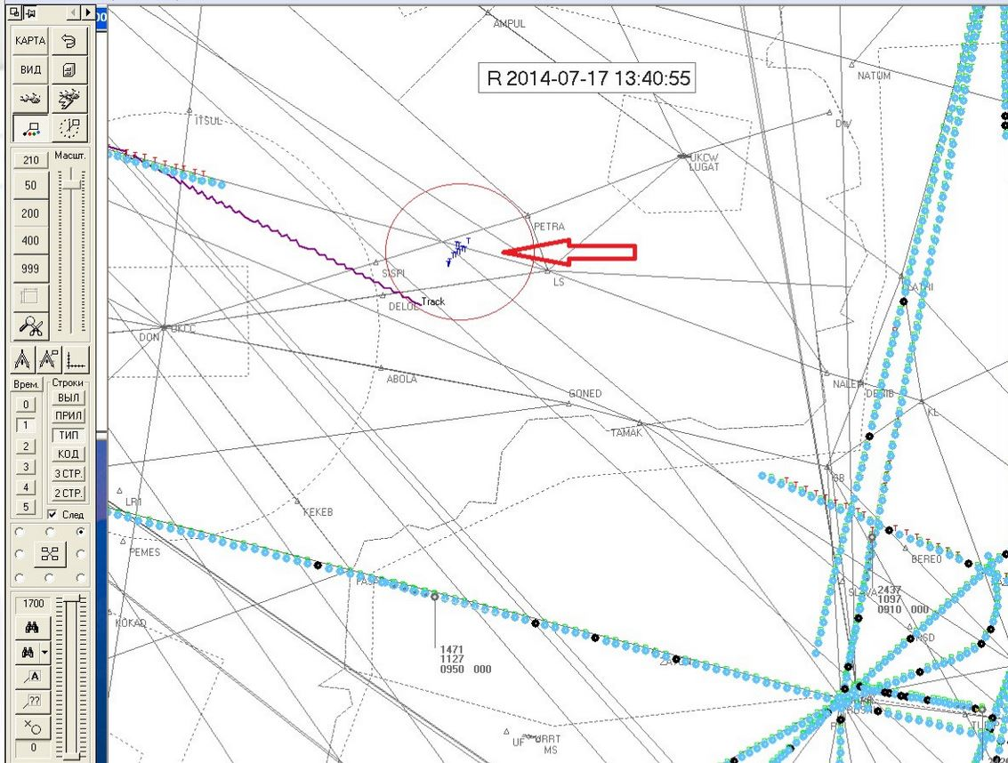
Quelle: http://www.aviasafety.ru
Andere Hinweise darauf, dass die fraglichen Flugzeuge militärisch waren, ist der Fakt, dass sie nicht reagierten als sie abgescannt wurden, so Melnichenko. Zivile Flugzeuge reagieren immer auf Radarsignale, während Militärflieger „meistens nicht mit einem Antwortsender (Transmitter-Responder) ausgestattet sind oder diese von den Piloten während Angriffsflügen ausgeschaltet werden.“ Da die Rebellen über keine eigene Luftwaffe verfügen, sind laut des Experten Russland und die Ukraine die am nächsten liegenden Parteien, die Kriegsflieger in dieses Gebiet schicken würden. Aber es wäre für ein russisches Militärflugzeug unmöglich über die Grenzen zu kommen, ohne von ukrainischen oder NATO-Radarstellen entdeckt zu werden.
„Darauf hätte es schon vor langer Zeit eine Reaktion gegeben – von der NATO und von der Ukraine. Aber es gab keine Reaktion, weil es nichts gab, worauf man hätte reagieren können,“ erklärt er.
MEHR LESEN: Zwischenbericht MH17: Absturz auf Grund von äußerer Einwirkung
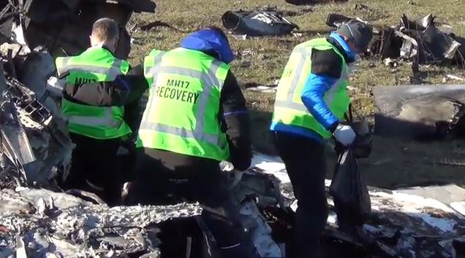
Quelle: Ruptly
Bereits einige Tage nach dem MH17 Absturz hatte das russische Verteidigungsministerium Beweise veröffentlicht, dass es zur Zeit der Katastrophe einen ukrainischen Kampfjet neben der Boeing auf dem Radar erfasst hatte. Kiew verneinte, dass an diesem Tag Jets im Einsatz waren, aber es hatte routinemäßig Flieger eingesetzt um Luftangriffe gegen die Rebellen auszuführen.
Nach Angaben Melnichenkos stimmen die neuen Daten mit denen des Militärs überein. „Unsere Daten sind etwas präziser. Sie hatten die Flugbahn des Flugzeugs nicht so klar dargestellt. Aber vielleicht hatten sie Gründe dafür, das weiß ich nicht,“ sagte er.
Der Experte fügte hinzu, dass die Position der Militärflugzeuge nördlich der Boeing bedeutet, dass sie links von ihr flogen. Einige Fotos der Absturzstelle zeigen Schäden an der linken Seite des Cockpits, im Einklang mit einem Szenario, dass diese Flugzeuge eine Attacke ausgeführt haben könnten.
MEHR LESEN Bundesregierung: “Keine gesicherten Erkenntnisse zu Absturzursache von MH17″

